- OBJETIVO:
Definir las directrices de carácter general para eliminar las causas de No Conformidades potenciales para prevenir su ocurrencia en la organización.

- ALCANCE:
Desde que se analizan las fuentes de información de la empresa, hasta el seguimiento y evaluación de resultados por la implantación de acciones preventivas.

- CAMPO DE APLICACIÓN:
Aplica a toda información que es analizada dentro de la organización y que está relacionada con la eficacia y eficiencia del sistema de gestión de la calidad.

- REFERENCIAS:
Norma ISO 9001/2008
Manual de Calidad

- DEFINICIONES
Acción Preventiva.- Acción tomada para eliminar la causa de una no conformidad potencial u otra situación potencialmente indeseable.

RESPONSABILIDADES
- Es responsabilidad de cada jefe de área o departamento revisar la información referente a la calidad que se genera en su área y compartirla con su personal para decidir si la misma puede generar acciones preventivas.
- Es responsabilidad del jefe de área enviar la información (analizada o no) a la dirección para su revisión.
- Es responsabilidad de la dirección analizar la información y someter a discusión con sus subalternos, las posibles acciones preventivas a aplicar.
- Es responsabilidad de cada jefe de área dar seguimiento a la implantación y control de las acciones preventivas que se establezcan para su área de trabajo.

  - DESARROLLO:
  - Para el establecimiento de acciones preventivas se pueden usar como fuentes de información las siguientes:
- Acciones Correctivas
- Quejas del cliente
- Reportes técnicos estadísticos
- Informes de auditorias
- Análisis de necesidades manifiestas y no del cliente
- Análisis del grado de satisfacción del cliente
- Estudios de benchmarking
- Registro de desempeño de proveedores
- Registros del control de procesos
- Concesiones
- Garantías ejecutadas
- Tendencias de mercado
- Etc.

  - Estas fuentes de información y otras posibles, deben ser determinadas y aplicadas a cada área de trabajo según su naturaleza.
  - Debe hacerse especial énfasis en el análisis de las acciones correctivas y su posible expansión a situaciones similares potenciales, con el fin de aplicar acciones preventivas y acelerar la mejora continua.
  - La información es analizada en grupo (preferentemente de personal involucrado en las tareas).
  - Por medio de lluvia de ideas se generan las posibles acciones preventivas.
  - Se analiza su costo-beneficio, así como la viabilidad de llevarla a cabo.
  - Se determinan los pasos para su implementación (tiempos, etapas, personal involucrado, recursos, controles, etc.).
  - Se procede a la implantación y se establece una estrategia de seguimiento y/o control de responsables.
  - Se recaban los resultados del establecimiento de la acción preventiva y se envían a la siguiente reunión de “REVISIÓN AL SISTEMA POR PARTE DE LA DIRECCIÓN”

- MEDICIÓN:
El Coordinador de ISO 9000 lleva a cabo una estadística del número de acciones preventivas generadas y su cumplimiento en tiempo y forma. Con base en los resultados anteriores se elabora un gráfico (Ver figura 1) con el fin de tener identificadas las áreas donde se generan y el beneficio de estas.

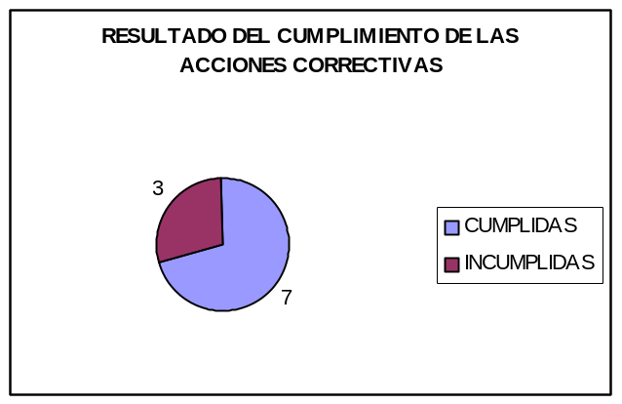
RESULTADO DEL CUMPLIMIENTO DE LAS ACCIONES PREVENTIVAS

FIGURA 1

- FORMATOS:
- Registro de acciones preventivas

- REGISTROS:
Los registros generados por acciones preventivas son guardados por un lapso de tres años en la jefatura del área donde hayan sido implementadas.

- ANEXOS:
- Diagrama de Flujo

